Exercice 1
La porte logique suivante est une porte :
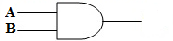
 AND

 OR

 NAND

 NOT

Exercice 2
La porte logique suivante est une porte :
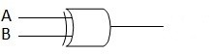

 NAND

 NOR

 XOR

Exercice 3
Donner le symbole de chacune porte suivantes.

 NOT

 XOR

 AND

 NOR

Exercice 4
A quelle condition la sortie d'une porte logique Ou-Exclusif (XOR) est-elle à 1 :

 Si les deux entrées sont dans le même état ?

 Si au moins une entrée est à 0 ?

 Si au moins une entrée est à 1 ?

 Si les deux entrées sont dans un état différent ?

